Guten Morgen liebe Kinder! (Dobro jutro draga djeco!)
Hier sind die Aufgaben für diese Woche. (Ovdje je zadaća za ovaj tjedan.)
Liebe Grüße! (Puno pozdrava!)
Maja

Dienstag/utorak (17/03/2020) + Freitag/petak (20/03/2020)

Naslov: MEINE TIERE

ISHOD: Mogu imenovati i prepoznati pisane nazive životinja, opisati životinje

- otključati IZZY digitalne sadržaje Lekcija 5.1(trebali bi se otključati očitavanjem bar coda na udžbeniku)
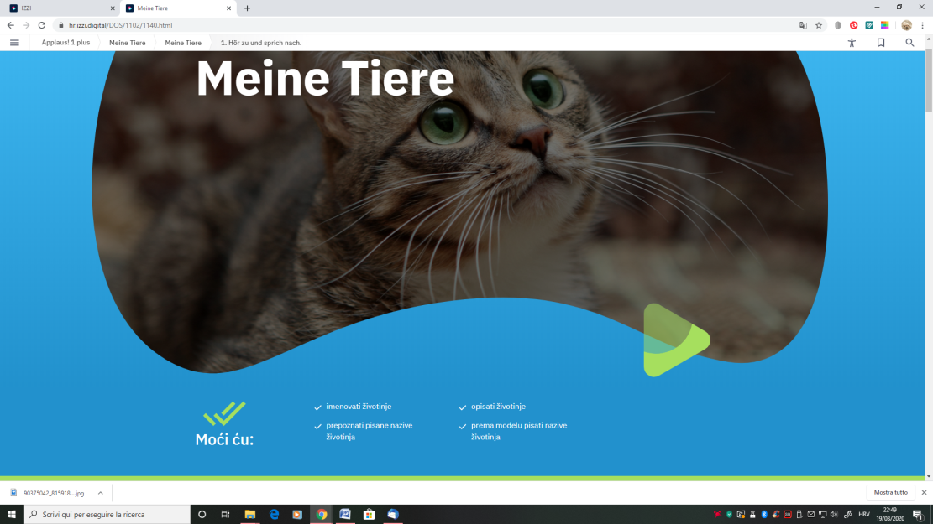

- riješiti sve pripadajuće zadatke na stranici
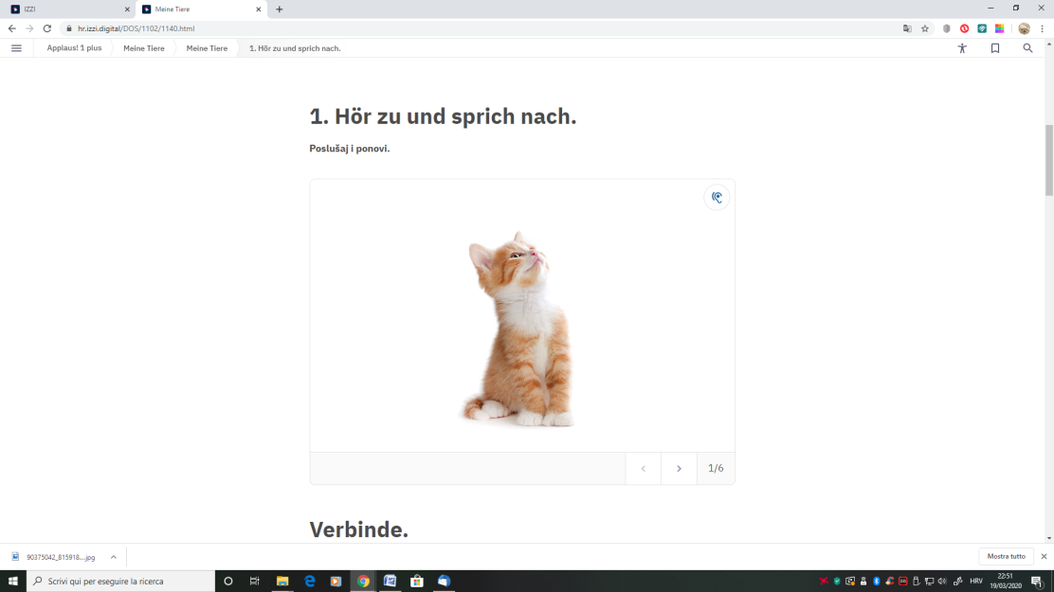

- već smo dosta pisali životinje, pa nema pisane zadaće
__________________________________

- otvoriti lekciju 5.2.
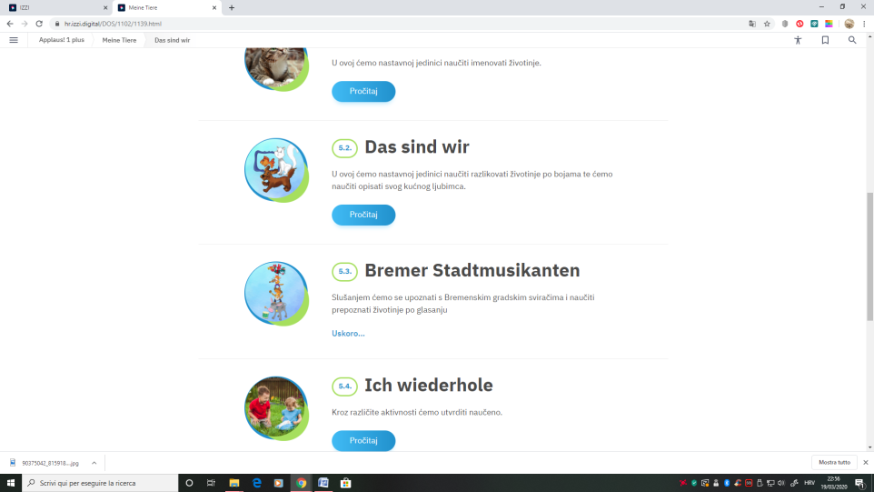

- 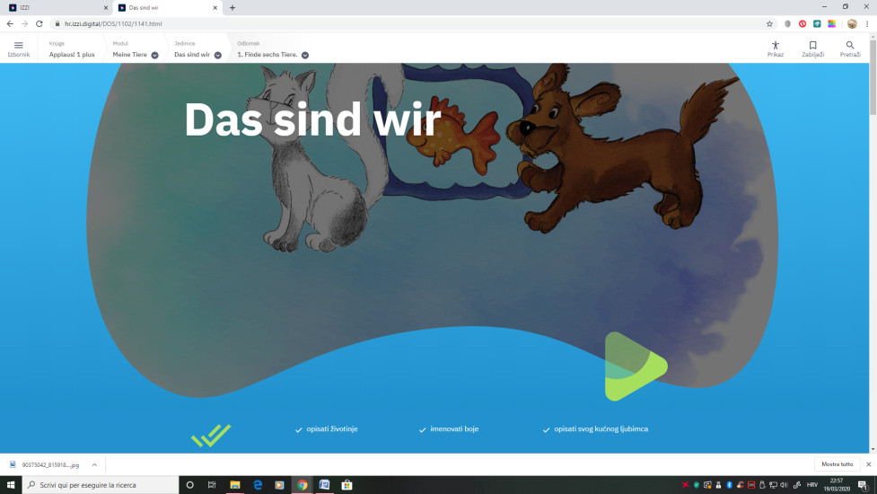

- riješiti sve pripadajuće zadatke na web stranici
- u radnoj bilježnici riješiti sve zadatke uz 5.1. i 5.2.
- ! u slučaju nevolja s prijevodom, dozvoljeno je služiti se google prevoditeljem ili online rječnikom na poveznici:
https://hr.glosbe.com/de/hr
Ovo isto vrijedi u slučaju da se riječ ne zna izgovoriti na njemačkom.
- DIGITALNI MATERIJALI PRATE PAPIRNATI UDŽBENIK.

* Dragi roditelji, uopće ne mogu pretpostaviti poteškoće s kojima ćete se susresti, pa vas molim da mi pošaljete povratne informacije mailom tako da mogu prilagoditi sadržaje.
LP
Maja

